Муниципальное дошкольное образовательное учреждение
МДОУ «Детский сад Берёзка Сонковского муниципального округа
Тверской области»

Сценарий «До свидания, лето!»

с детьми младшей группы

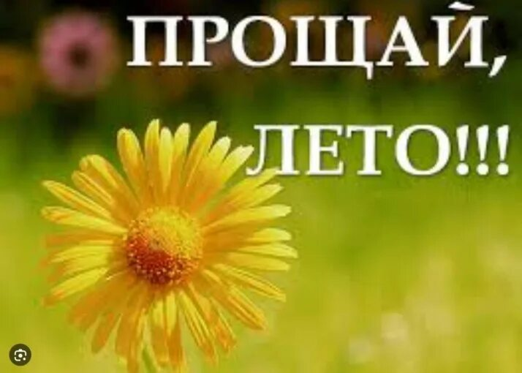

Подготовила и провела
Воспитатель младшей группы
МДОУ «Детский сад Берёзка»
Антонова А. Н.

Цель: создать атмосферу радости, дружелюбного отношения между детьми, положительных эмоций
- обеспечить высокую двигательную активность детей.
- закреплять умения и навыки, полученные ранее.
Оборудование, атрибуты:
Музыкальный центр, веселая музыка, игрушечные зайчик, лисичка, медведь, бумажные следы зверей, корзинка для Лета, бумажные цветы 4х оновных цветов по цветку на каждого ребенка, 4 обруча 4х цветов, 2 корзинки, муляжи овощей и фруктов, грибов, мостик, «кочки», спортивная дуга.

Ход праздника.
Ведущий:
Ребята, лето подходит к концу. Вы любите лето? Немного грустно, но у нас много ярких впечатлений о тёплых летних деньках. Мы будем вспоминать о них добрым словом. А сегодня у нас с вами веселый праздник – праздник, мы лето провожаем. Давайте сегодня попляшем, поиграем) А может быть мы сегодня позовем лето к нам в гости на праздник? (Да)
Все зовут: «Лето, Лето! Где ты, где ты?.»
Звучит «Песенка о лете» слова Ю. Энтина, музыка Е. Крылатова на площадку входит «Лето» в ярком наряде, в руках красивая корзинка.
ЛЕТО: Здравствуйте, ребята! Вы меня звали? Вот я и пришло с вами попрощаться. Как же вы за лето подросли. Стали румяные, красивые, загорелые.
- Все собрались меня проводить? Сейчас мы узнаем.
Пальчиковая гимнастика «Это я».
Это глазки. Вот, вот.
Это ушки. Вот, вот.
Это нос, это рот.
Там спинка. Тут живот.
Это ручки. Хлоп-хлоп.
Это ножки. Топ- топ.
Ох, устали вытрем лоб!
- Детки, расскажете, как вы провели лето?.
Поднимите руки те, кто ездил в деревню к бабушке?
Хлопните в ладоши те. Кто купался на речке?
Топните ногами те, кто загорал на пляже?
Прыгнете те, кто ходил в лес за ягодами?
Покружитесь те, кто ловил бабочек?
Присядьте те, кто ходил на рыбалку?
Лето: Молодцы! Мне нравится, как вы провели лето – прямо, как я люблю. За это я приглашаю вас отправиться в удивительное путешествие в Разноцветную страну. А полетим мы туда на необыкновенном летательном аппарате – на смехоплане! Согласны?) тогда надо приготовиться. Вы должны будете повторять, где я скажу «Хи-ха-ха! Хи-ха-ха!» давайте потренируемся (ведущий помогает)
Полетим сегодня с вами,
На веселом смехоплане! Дети встают
Пристегиваем ремни! Пристегивают – кисти рук в «замок».
Включаем моторы! Руки сгибают в локтях и «вращают».
Крылья в сторону! Руки в сторону, летят. (на месте)
Лето: Полетим на смехоплане!
Ведущая (с детьми): Хи-ха-ха! Хи-ха-ха!
Лето: Саши, Даши, Феди, Ани!
Ведущая: Хи-ха-ха! Хи-ха-ха!
Лето : В Разноцветную страну!
Ведущая: Хи-ха-ха! Хи-ха-ха!
Лето : Полетим мы. Ай, да ну!
Ведущая: Хи-ха-ха! Хи-ха-ха!
Звучит веселая музыка
Лето : Ребята, мы прилетели в Разноцветную страну, и сразу попали в волшебный лес – лес друзей, где дружат и люди и звери. Покажите, как вы умеете дружить в танце.
Дети исполняют танец «Приседай» (сл. Ю. Энтина,
обработка А. Роомере.)
1. Поплясать становись повторить 2 раза
И дружку поклонись.
2. Будем все приседать: повторить 2 раза
Дружно сесть! Дружно встать!
3. Машут ручки ребят – повторить 2 раза
Это птички летят.
4. Ножкой топ, ножкой топ, повторить 2 раза
Ещё раз: топ да топ.
5. Ручки - хлоп, ручки - хлоп. повторить 2 раза
Ещё раз: хлоп да хлоп.
6. Вот и кончился пляс, повторить 2 раза
Поклонись ещё раз. –
Лето: Молодцы, ребята, вы очень дружные! А теперь послушайте внимательно:
- Я согревало солнышком землю и на ней появились… (цветочки) – (Лето показывает цветочки, принесенные в корзинке). Смотрите, какие красивые, и все разного цвета. (просит детей назвать цвета)
Цветами мы любуемся, земля становится нарядной, как наша цветочная поляна.
- Тише, тише, цветочки мне что- то шепчут (прислушивается).
- Дети, цветочки хотят, чтобы вы их пересадили по клумбам, но не просто так, по цвету. Например: синие цветы посадим в синюю клумбу, красные- в красную. Всего у нас получится 4 разных клумбы.
Игра «Посади цветок в нужную клумбу» (под музыку)
Лето: (хвалит детей) Ой, ребята, что это? Я вижу чьи-то следы! Давайте отправимся по следам и посмотрим, чьи они? (Идут по следам.)
Ведущая: Ребята, кто же здесь оставил следы?
(включает музыку зайчика, выглядывает зайчик).
Дети: Зайчик.
Зайчик : Здравствуйте, ребята!
Я фрукты и овощи собирал,
Прыгал-прыгал и устал,
Под кусточком задремал.
Проснулся, а все мои овощи и фрукты перепутались!
Помогите мне их разобрать. В эту корзинку овощи, а в эту – фрукты!
Подвижная игра «Собери фрукты и овощи» (под музыку)
Ведущая: Ребята, я вижу ещё чьи-то следы. (включает музыку Лисички)
Чьи же это следы? (звучит музыка, заранее спрятанная Лисичка выглядывает из-за кустика)
Дети: Лисички.
Лисичка: Да, это я здесь пробегала
И друзей всех созывала,
А грибочки растеряла! (Лето в это время разбрасывает грибочки)
Ребята, помогите мне собрать грибочки в корзинки!
Лето: Ребята, поможем лисичке?)
Игра «Собери грибочки» (под музыку)
Лисичка благодарит детей и уходит
Ведущая: Ну, а здесь кто проходил,
Кто в лесочке наследил?
(включает музыку Медведя, выглядывает Медведь)
Лето: Кто ребяток манит лапой?
Дети: Мишка.
Лето: Верно, Мишка косолапый.
Мишка: Привет, ребята! А я хочу посмотреть, какие вы с вами ловкие, смелые да умелые и предлагаю вам пройти через мой лес – «полосу препятствий» Согласны?
Дети: Да.
Лето: Посмотрите внимательно: нам надо с вами пройти по мостику, пройти болото по кочкам и пролезть через пещеру. Готовы?
Дети: Да.
Лето: Тогда вперёд!
Дети проходят полосу препятствий. (под музыку)
Мишка: Молодцы! Все справились с заданием. Вижу, что вы выросли за лето и готовы к новым испытаниям в учебном году! Пока, ребята, до новых встреч!
Лето: Наше путешествие подошло к концу и нам пора отправляться в детский сад. Садимся опять в смехоплан!
Пристегиваем ремни! Пристегивают – кисти рук в «замок».
Включаем моторы! Руки сгибают в локтях и «вращают».
Крылья в сторону! Руки в сторону, летят. (на месте, под музыку)
Лето: Полетим на смехоплане!
Ведущая: Хи-ха-ха! Хи-ха-ха!
Лето: Саши, Даши, Феди, Ани!
Ведущая: Хи-ха-ха! Хи-ха-ха!
Лето : Каждый очень-очень рад!
Ведущая: Хи-ха-ха! Хи-ха-ха!
Лето : Возвратиться в детский сад!
Ведущая: Хи-ха-ха! Хи-ха-ха!
(музыка останавливается)
Лето: Вот мы и снова в детском саду… Ребята, вам понравилось в моей Разноцветной стране?) И мне очень понравилось с вами играть, потому что вы ловкие, умненькие и веселые! Что ж, мне пора уходить, но вы не расстраивайтесь, я приду к вам в следующем году. А на прощанье, хочу с вами поплясать, согласны? Встаем в круг, пляска называется «Летняя»
ТАНЕЦ-ИГРА «ЛЕТНЯЯ»
Слова Т. Сауко на русскую народную мелодию "Жили у бабуси"
1. Подарило лето Держась за руки, идут
Вместе с солнцем ярким по кругу.
Мамам, бабушкам и детям
Вкусные подарки.
2. Мы в лесу гуляли, Дети сидят на корточках,
Мы грибы искали. "собирают грибы".
Раз - грибочек, два - грибочек,
Полный кузовочек.
3. Около тропинки Стоя, протягивают
Брали мы малинку. попеременно руки вперед,
Раз - малинка, будто собирают с куста ягоду.
Два - малинка —
Полная корзинка.
4. По саду гуляли, Поднимают руки наверх,
Яблочки мы рвали. будто тянутся к ветвям
Вкусных, красных, ароматных яблони.
Много мы набрали.
5. Принесем мы маме Идут по кругу, держась за руки,
Кузовок с грибами. и покидают зал.
Красных яблок и малинки
Полную корзинку.
Лето вручает угощение (любое, прощается и уходит под музыку

